Primero debemos de corregir un error sintáctico, ya que al crear al nuevo objeto no hemos llamado al objeto Plane
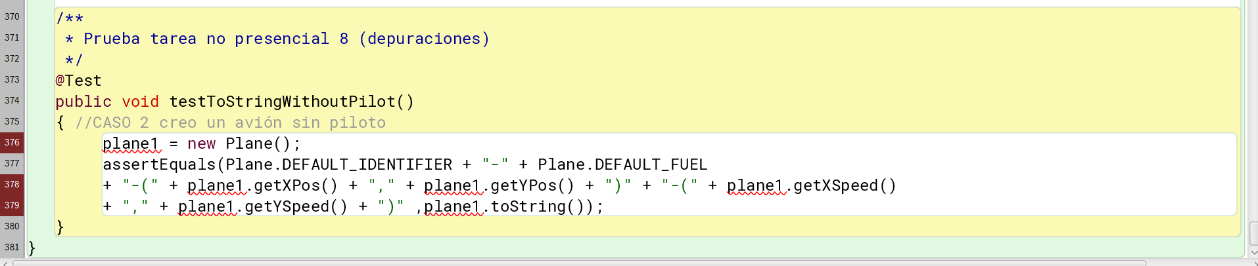
Vamos a hacerlo:
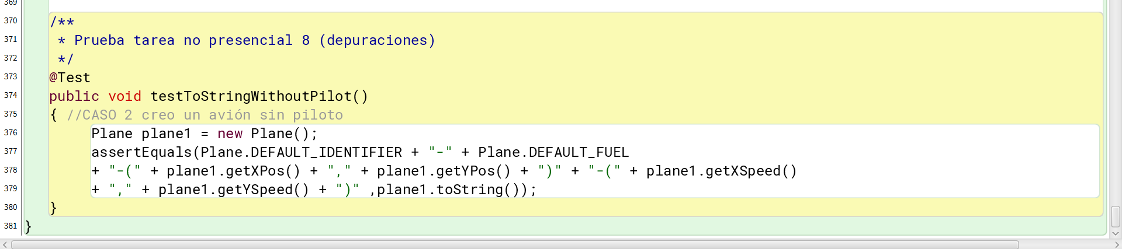

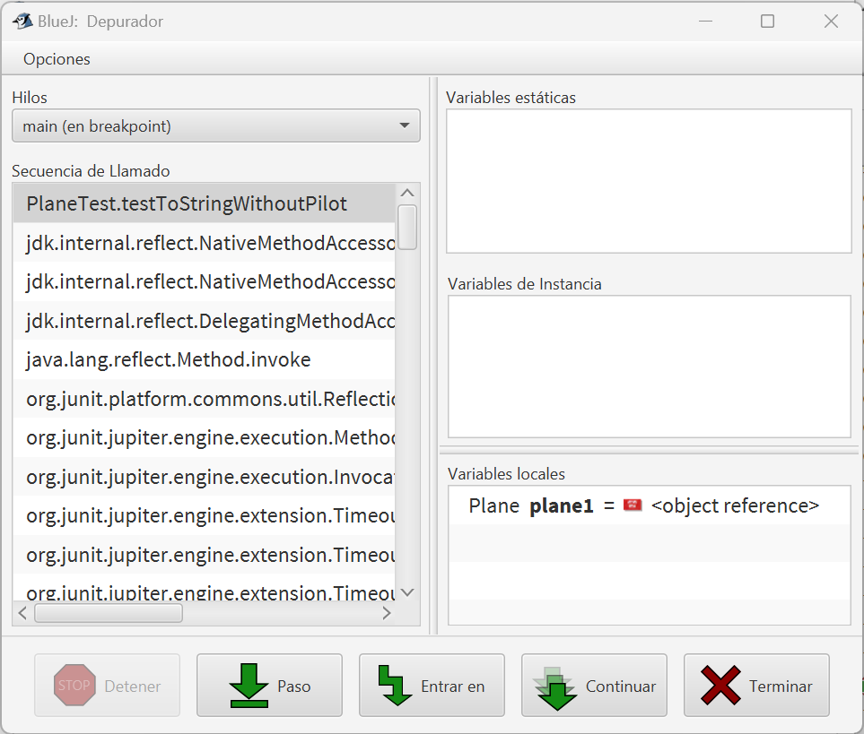
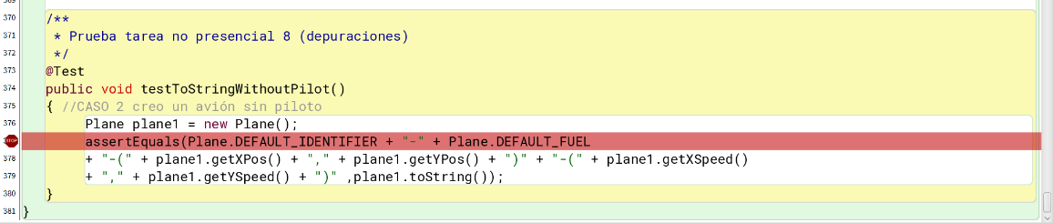
El test falla en la segunda línea (línea 377 de mi código)
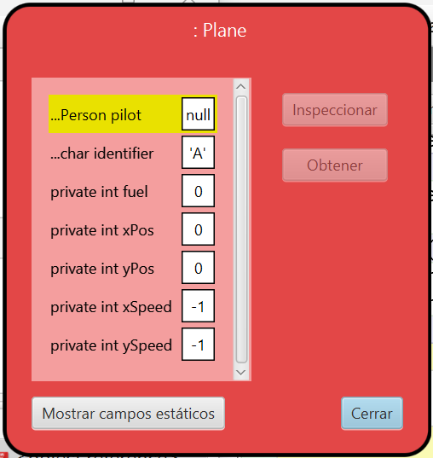
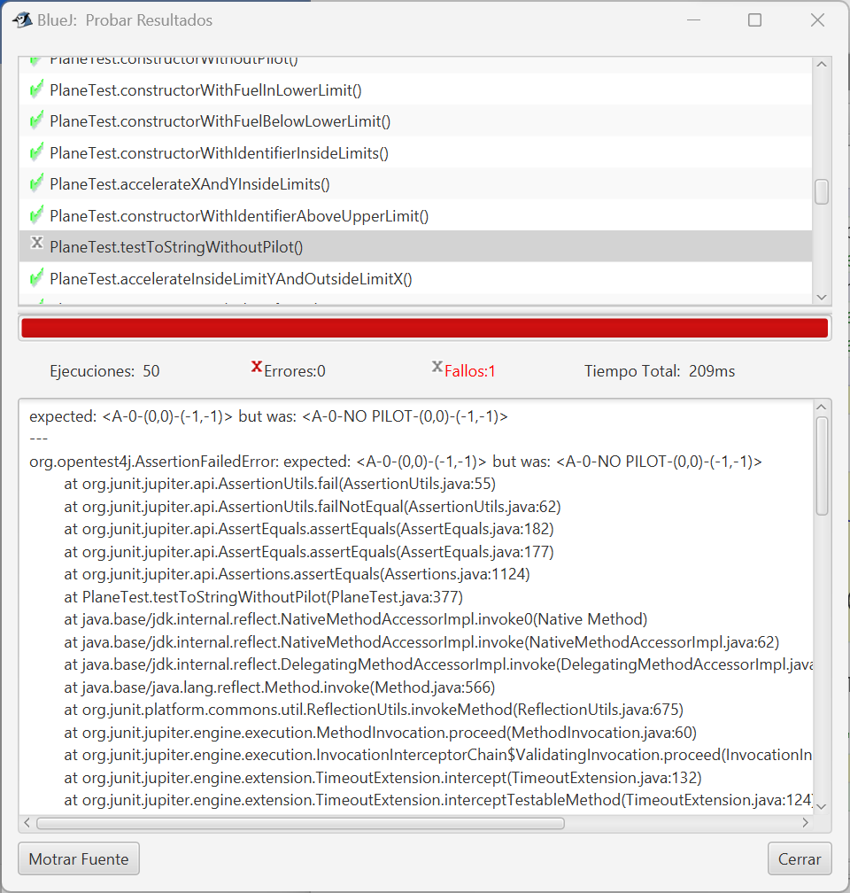

El test falla ya que esperaba: <A-0-(0,0)-(-1,-1)> pero fue: <A-0-NO PILOT-(0,0)-(-1,-1)>
Hay que llamar al nuevo objeto plane 1, no a Plane
plane1 plane1 + “NO PILOT” +

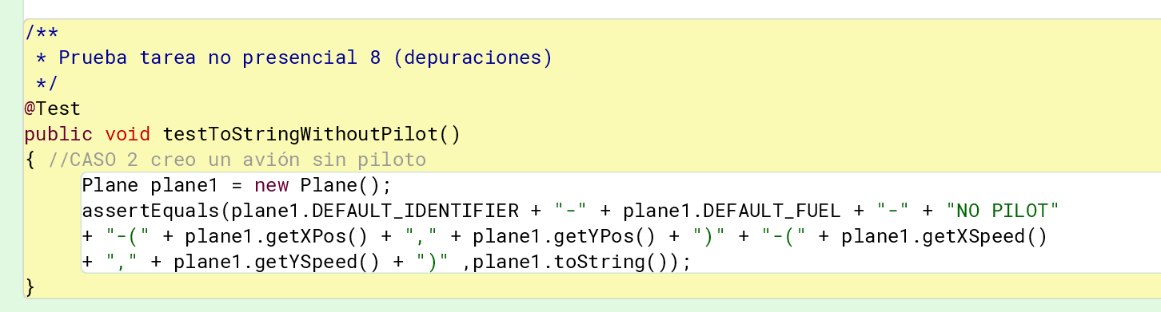

Al ejecutar ahora las pruebas ya no salta error, pero si depuramos y fijamos el breakpoint en dicha línea, los valores del objeto siguen igual, no cambian, pues no estamos llamando a ningún método, sino le estamos poniendo los valores por defecto.
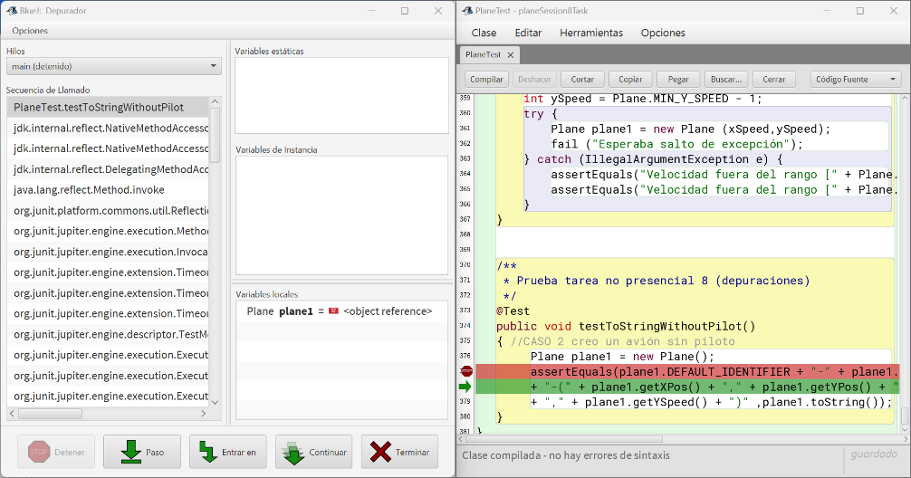
Si entramos en la línea del breakpoint, automáticamente salta a la siguiente línea del test (y los valores del objeto siguen igual):
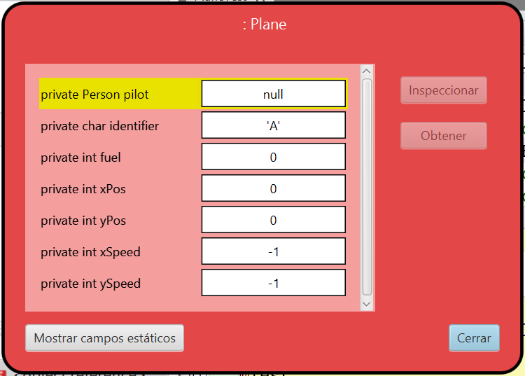

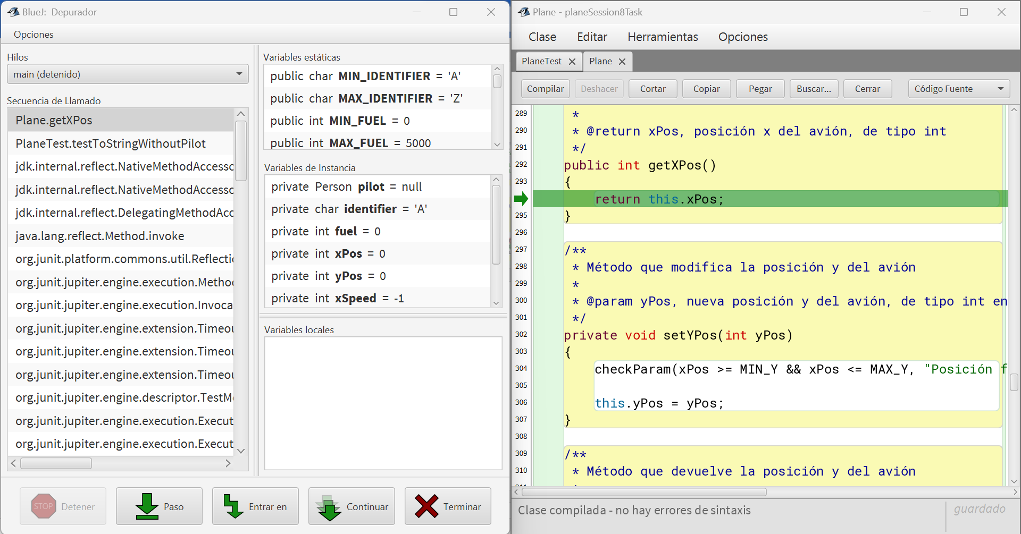
Si entramos en dicha línea, como estamos haciendo la llamada a métodos, nos lleva a la clase plane, al primer método que se ejecutaría en dicha línea del test (setXPos) y nos muestra tanto las variables estáticas como las de instancia en ese momento:

